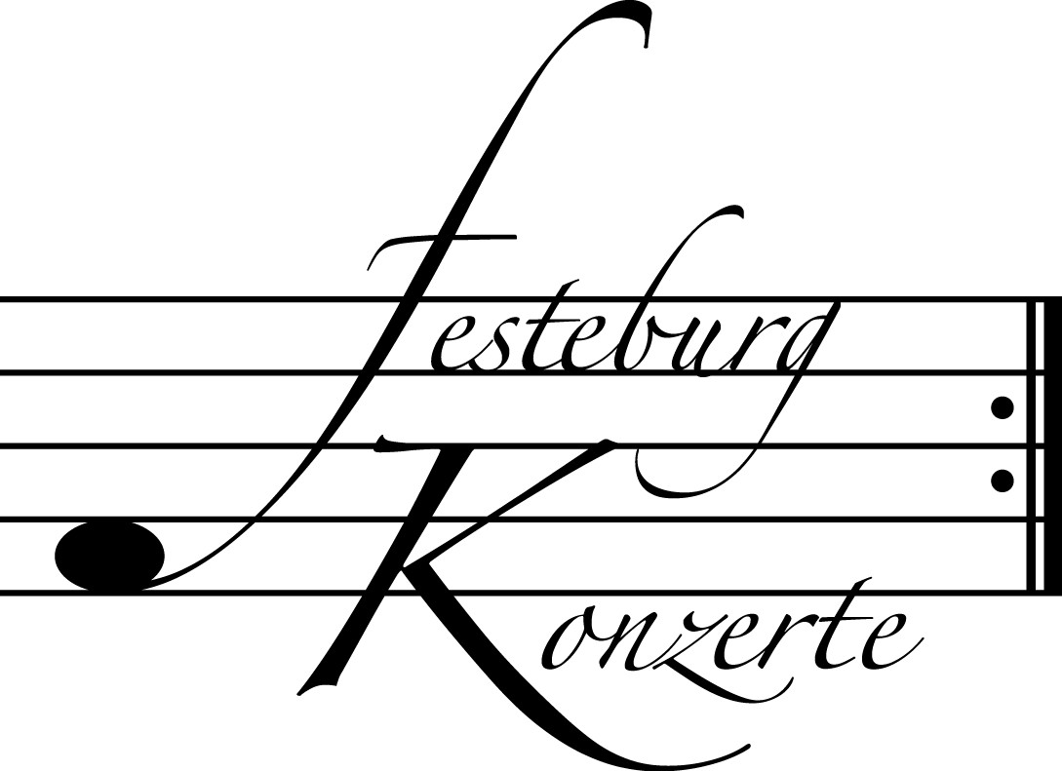
Unsere nächsten Konzerte

Gastkonzert (Frankf.Telemanngesellschaft), Sonntag, 23. Sept. 2012, 19:30
Musik und Geschichten aus dem barocken Leipziger Opernhaus
Jan Kobow, Tenor
United Continuo Ensemble: Jörg Meder, Viola da Gamba
Johanna Seitz, Harfe; Axel Wolf, Theorbe; Zita Mikijanska, Cembalo
Michael Maul, Moderation
Werke von R. Keiser, M. Hoffmann, G.Ph. Telemann, J.D. Heinichen u. a.
Karten zu € 19,- / 11,- (Ermäßigter Eintritt für Mitglieder des Freundeskreises)

501. (Sonder-)Konzert, Sonntag, 7. Oktober 2012, 19:30
Modern String Quartet
Joerg Widmoser und Winfried Zrenner, Violine; Andreas Höricht, Viola
Jost - H. Hecker, Violoncello
Werke von D. Ellington, J.-H. Hecker, T. Maria, A. Höricht, J. Widmoser,
F. Schubert/W. Zrenner und D. Gillespie
Karten zu € 19,- / 11,- (Ermäßigter Eintritt für Mitglieder des Freundeskreises)

502. Konzert, Sonntag, 14. Oktober 2012, 19:30
Orgel – Klavier
Monica Gutman, Klavier; Martin Lücker, Orgel
Werke von J.L. Krebs, A. Soler, W.A. Mozart, C. Franck, C.M. Widor,
C. Debussy und J. Guillou
Karten zu € 14,- / 8,- (Freier Eintritt für Mitglieder des Freundeskreises)

Weitere Informationen zu unseren Konzerten und zu der Mitgliedschaft im Freundeskreis für geistliche Musik,
Preungesheim E.V. erhalten Sie
unter 069-95410162 und unter www.Festeburgkonzerte.de

Karten an der Abendkasse oder jeweils 1 Monat vor dem Konzert im Vorverkauf bei:
- Kartenzentrale Festeburgkonzerte, Tel. 069-95410162, Fax 069-95410163
- Frankfurt Ticket GmbH, Tel. 069-1340-400, Fax 069-1340-444
- DER Reisebüro Rossmarkt, Rossmarkt 12, Tel. 069-92886890, Fax 069-928868923
- Fischers Lotto Laden, Homburger Landstraße 64, Tel. 069-63196655

500. Konzert Sonntag, 9. September 2012, 19:30 Uhr

Liederabend

Barbara Zechmeister, Sopran
Michael Clark, Klavier

Mit freundlicher Unterstützung
des Scheck-In-Centers, Frankfurt am Main

Karten zu € 14,- / € 8,-

Ermäßigter Eintritt für Schüler, Studenten und Senioren
Freier Eintritt für Mitglieder des Freundeskreises und Jugendliche bis 17 Jahren in Begleitung eines Erwachsenen

Eine Veranstaltung der evangelischen Festeburggemeinde Frankfurt-Preungesheim
An der Wolfsweide 48, 60435 Frankfurt am Main

P r o g r a m m

Francis Poulenc Airs Chantés
(1899 – 1963)
Air romantique
Air champêtre
Air grave
Air vif

Alban Berg Sieben frühe Lieder
(1885 – 1935)
Nacht
Schilflied
Die Nachtigall
Traumgekrönt
Im Zimmer
Liebesode
Sommertage

P A U S E

Erich Wolfgang Korngold Drei Lieder op. 22
(1897 – 1957)
Was du mir bist
Mit dir zu schweigen
Welt ist stille eingeschlafen

Arnold Schoenberg Brettl – Lieder
(1874 – 1951)
Galathea
Gigerlette
Der genügsame Liebhaber
Einfältiges Lied
Mahnung
Jedem das Seine
Arie aus dem Spiegel von Arcadien

K ü n s t l e r p o r t r a i t s

Die Sopranistin Kammersängerin Barbara Zechmeister wurde in Bad Mergentheim geboren. Sie erhielt ihre musikalische Ausbildung an der Staatlichen Hochschule für Musik Heidelberg/Mannheim bei Eva-Maria Molnár und Rudolf Piernay. Weitere Studien folgten bei Judith Beckmann, Laura Sarti und Geoffrey Parsons. Erste Engagements waren „Frau Fluth“ an den Städtischen Bühnen Hagen und die „Königin der Nacht“ am Staatstheater Mainz.
Seit 1996 ist Barbara Zechmeister an der Oper Frankfurt engagiert, wo sie in zahlreichen Partien von der Klassik bis zur Moderne zu hören ist. Sie gastierte daneben auf großen europäischen Bühnen und sang bei renommierten Festivals, z.B. den Ludwigsburger Festspielen, dem Kissinger Sommer und der Wexford Festival Opera in Irland. In der Spielzeit 2012/13 ist Frau Zechmeister an der Oper Frankfurt in folgenden Partien zu hören: als Polina (Der Spiegel), Anima damnata (Das Spiel von Körper und Seele), Emma (Chowanschtischina), Rosalinde (Die Fledermaus) und Freia (Das Rheingold). Ihr Repertoire als gefragte Lied- und Konzertsängerin reicht vom Barock bis zur Moderne.
Seit einigen Jahren hat Barbara Zechmeister eine Dozentur für Gesang am Dr. Hoch´s Konservatorium inne.
Michael Clark stammt aus Bathurst, Australien. Er begann sein Musikstudium am Sydney Conservatorium of Music, bevor er mit einem Stipendium nach England ging, um bei Geoffrey Parsons zu studieren. In London setzte er seine Ausbildung an der Royal Academy of Music, dem Royal College of Music und dem National Opera Studio fort und begann sein Dirigierstudium bei David Parry.
Michael Clark war musikalischer Leiter der London University Opera und der Garden Opera London und wurde als Korrepetitor an die Royal Opera Covent Garden engagiert. Als Klavierbegleiter wurde er bei vielen Festivals und Liederabenden gefeiert. In Deutschland dirigierte er an den Opernhäusern in Bremen und Pforzheim zahlreiche Repertoirevorstellungen. Er war Artistic Director von den Sydney Mozart Players und dirigierte Orchester in Bulgarien, Polen, der Schweiz und der Tschechischen Republik. 2006 bis 2008 war er am Staatstheater Nürnberg engagiert und seit 2008 ist er als Stellvertretender Chordirektor an der Oper Frankfurt tätig.
Neben seiner Theaterlaufbahn widmet sich Michael Clark der Ausbildung junger Musiker an der Hochschule für Musik Nürnberg und am Sydney Conservatorium of Music.

